

Getaran dan Gelombang
Untuk SMP Kelas VIII
Created By
WIKE ASTUTI

FAKULTAS KEGURUAN DAN ILMU PENDIDIKAN
UNIVERSITAS MUHAMMADIYAH METRO 2019

VIII
TOPIK
GELOMBANG TRANVERSAL

- Tujuan
- Menyelidiki hubungan panjang gelombang dengan jumlah gelombang
- Menyelidiki hubungan amplitudo dengan tinggi bukit
- Kajian teori
Gelombang transversal adalah gelombang yg memiliki arah rambat secara tegak lurus dengan arah getarannya. Gelombang transversal juga merupakan salah satu dari contoh gelombang mekanik yg merambatnya membutuhkan sebuah medium, gelombang ini akan tampak seperti bukit dan lembah. Pada gelombang transversal, panjang satu gelombang dinyatakan dalam 1 (satu) bukit dan 1 (satu) lembah.
Karakteristik:
- Arah rambatanya tegak lurus terhadap arah getarannya.
- Gelombang transversal berbentuk bukit dan lembah.
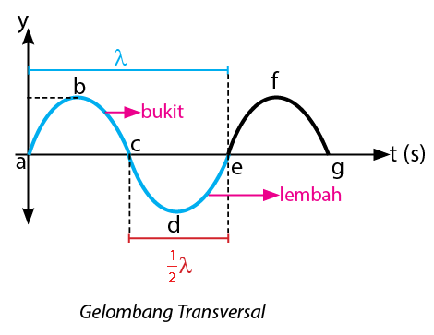
Gelombang dapat didefinisikan sebagai getaran yang merambat melalui medium yang dapat berupa zat padat, cair, dan gas. Gelombang terjadi karena adanya sumber getaran yang bergerak terus-menerus. Medium pada proses perambatan gelombang tidak ikut berpindah tempat bersama dengan rambatan gelombang.

- Alat dan Bahan
- Alamat website (http://labfisika.ummetro.ac.id/)
- Software Animation
- Unit Komputer (pc. Monitor, keyboard, mouse)
- Wifi

- Prosedur Kerja
- Langkah kerja pertama
- Buka mozila untuk membuka website
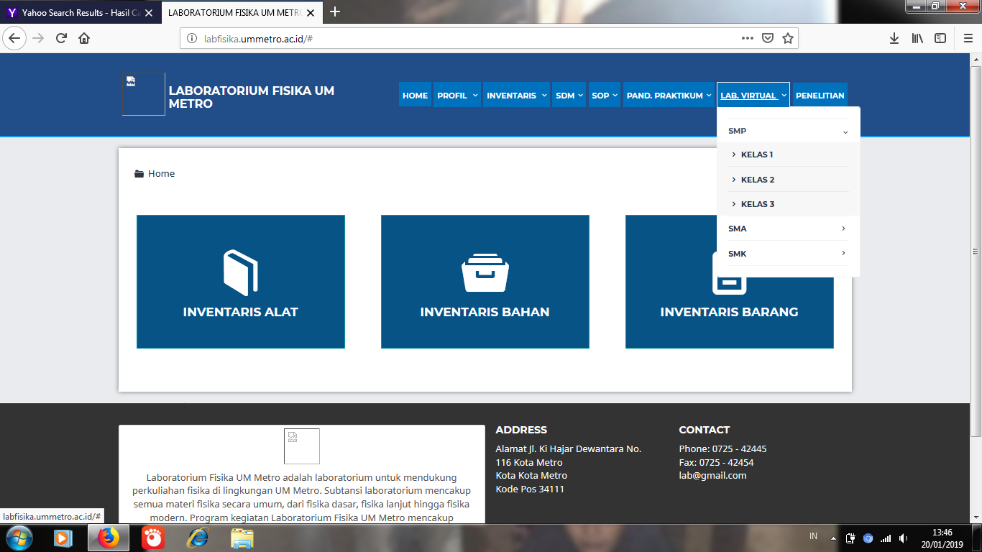
- Klik link http://labfisika.ummetro.ac.id/ sehingga muncul menu di gambar 1

Gambar 1. Tampilan beranda
- Pada bagian beranda website pojok atas kanan klik tombol Lab.Virtual lalu klik tombol SMP lalu klik tombol kelas VIII
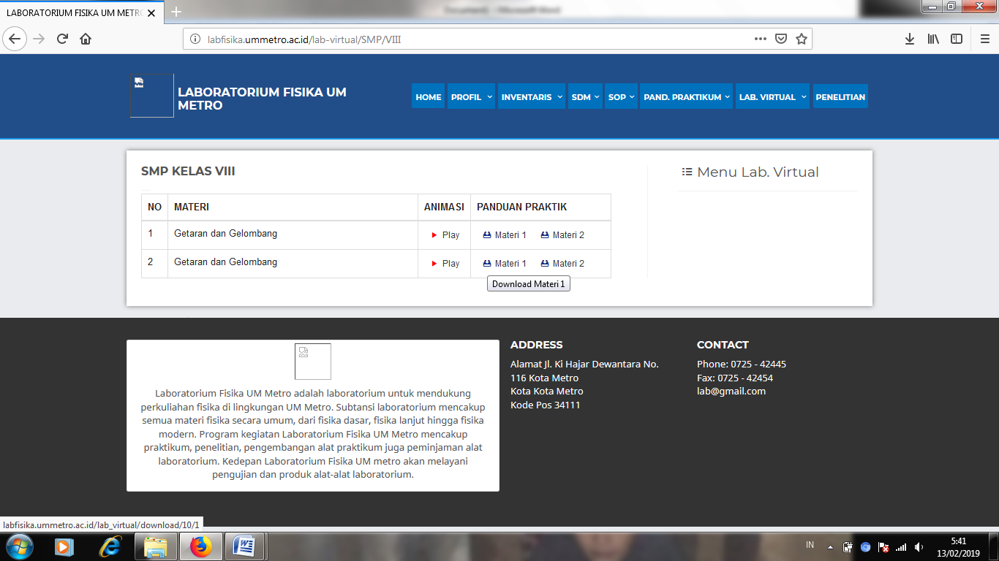
- Klik tombol materi untuk download panduan praktikumnya lalu buka panduan praktikum yang sudah di download pada dokumen download yang sudah di save di komputer anda.

Gambar 2. Menu Lab.virtul
- Klik tombol mozila pada komputer yang anda gunakan untuk kembali kewabsite semula
- Klik tombol play sehingga muncul software animasi bagai berikut :
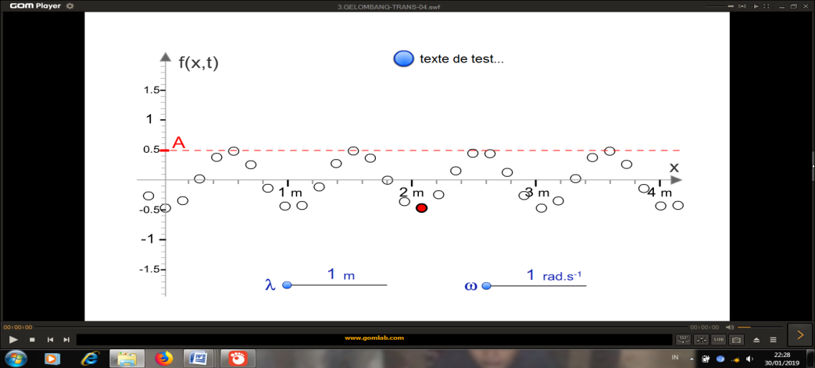

Gambar 3. Tampilan Animasi
- Klik tombol warna biru kecepatan sudut ($ω$), kursor digeser kekanan untuk menentukan angka 2 rad.s⁻¹ dan tidak dirubah.
- Klik tombol warna biru panjang gelombang (λ), digeser untuk menentukan angka 1m, tulis pada kolom panjang gelombang pada Tabel 1
- Amati layar animasi lalu perhatikan pola gelombang yang terjadi
- Gambarkan pola gelombang pada kolom gambar gelombang, pada Tabel 1
- Hitung jumlah gelombang yang terjadi, tulis pada kolom jumlah gelombang, pada tabel 1
- Ulangi langkah g sampai k, untuk panjang gelombang yang berbeda-beda
- Buat kesimpula mengenai praktikum yang telah kalian lakukan

Tabel Hasil Pengamatan
Tabel 1. Data hasil
Panjang Gelombang (m) | Gambar Gelombang | Jumlah gelombang

Catatan :
Lengkapi kesimpulan dibawah ini berdasarkan data yang sudah dihasilkan dari percobaan !!!!!

KESIMPULAN :
Berdasarkan praktikum yang sudah dilakukan dapat disimpulkan bahwa makin ................. makin ................ maka jumlah ................... yang dihasilkan .......................................................................................................................

- Langkah kerja kedua
- Atur kembali dengan mengklik tombol warna biru panjang gelombang (λ), kursor digeser kekanan untuk menentukan angka 2 m dan tidak dirubah.
- Klik tombol warna merah amplitudo (A), digeser untuk menentukan angka 0,5 m, tulis pada tabel 2
- Amati layar animasi lalu perhatikan pola gelombang yang terjadi
- Gambarkan pola gelombang pada kolom gambar gelombang pada tabel 2
- Hitung tinggi bukit gelombang yang terjadi menggunakan mistar, tulis pada kolom tinggi bukit
- Ulangi langkah b sampai e, untuk panjang gelombang 0,7 m, 0,8 m, 1 m, dan 1,2m.
- Buat kesimpula mengenai praktikum yang telah kalian lakukan

Tabel Hasil Pengamatan
Tabel 2. Data hasil
Amplitudo (cm) | Gambar Gelombang | Tinggi Bukit  (cm)

Catatan :
Lengkapi kesimpulan dibawah ini berdasarkan data yang sudah dihasilkan dari percobaan !!!!!

KESIMPULAN :
Berdasarkan praktikum yang sudah dilakukan dapat disimpulkan bahwa .........................semakin ............................ maka ...................................... yang dihasilkan.................................................................................................................

